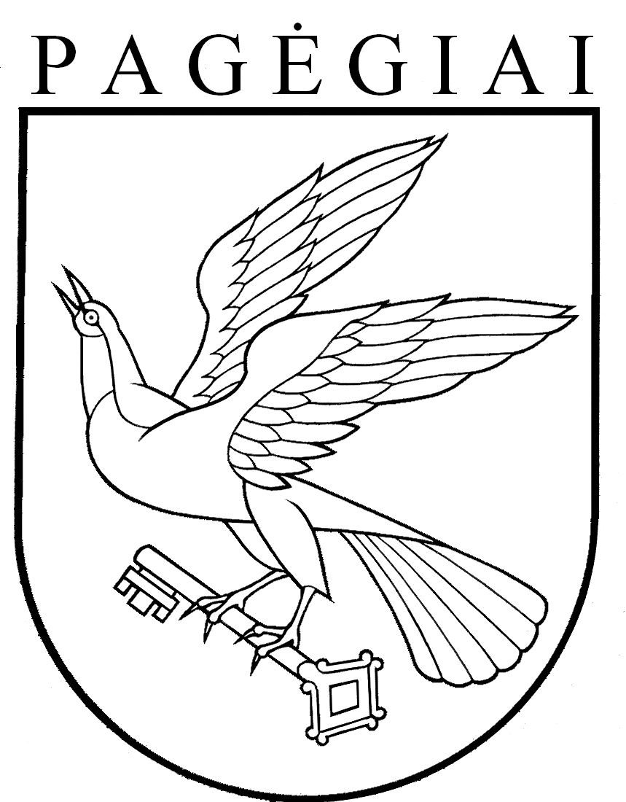

Pagėgių savivaldybės taryba

sprendimas
dėl pagėgių savivaldybės TARYBOS KONTROLĖS KOMITETO 2017 METŲ VEIKLOS ATASKAITOS PATVIRTINIMO

2018 m. sausio 25 d. Nr. T-6
Pagėgiai

Vadovaudamasi Lietuvos Respublikos vietos savivaldos įstatymo 14 straipsnio 4 dalies 8 punktu, Pagėgių savivaldybės taryba n u s p r e n d ž i a:
- Patvirtinti Pagėgių savivaldybės tarybos Kontrolės komiteto 2017 metų veiklos ataskaitą (pridedama).
- Apie sprendimo priėmimą paskelbti Teisės aktų registre ir Pagėgių savivaldybės interneto svetainėje www.pagegiai.lt.
Šis sprendimas gali būti skundžiamas Lietuvos Respublikos administracinių bylų teisenos įstatymo nustatyta tvarka.

Savivaldybės meras Virginijus Komskis

PATVIRTINTA
Pagėgių savivaldybės tarybos
2018 m. sausio 25 d.
sprendimu Nr. T-6

PAGĖGIŲ SAVIVALDYBĖS TARYBOS KONTROLĖS KOMITETO 2017 METŲ
VEIKLOS ATASKAITA

Pagėgių savivaldybės tarybos 2015 m. balandžio 23 d. sprendimu Nr. T-75 Savivaldybės tarybos įgaliojimo laikui buvo nuspręsta sudaryti Pagėgių savivaldybės tarybos Kontrolės komitetą iš 6 narių. Pagėgių savivaldybės tarybos 2015 m. gegužės 14 d. sprendimu Nr. T-84 Savivaldybės tarybos Kontrolės komiteto pirmininke paskirta Gražina Jankauskienė. Pagėgių savivaldybės tarybos 2015 m. gegužės 14 d. sprendimu Nr. T-85 pirmininko pavaduotoju paskirtas Mečislovas Ramanauskas.
Lietuvos Respublikos vietos savivaldos įstatymo 14 straipsnio 4 dalies 8 punktas nustato, kad Kontrolės komitetas už savo veiklą atsiskaito Savivaldybės tarybai kiekvienų metų pradžioje.
Savivaldybės tarybos 2016 m. gruodžio 22 d. sprendimu Nr. T-236 patvirtinta 2017 metų Pagėgių savivaldybės tarybos Kontrolės komiteto veiklos programa. Lietuvos Respublikos vietos savivaldos įstatymas nustato, kad komitetas pagal savo kompetenciją priima rekomendacinius sprendimus.

2017 m. sausio 19 d. posėdyje svarstyti klausimai

- Dėl Pagėgių savivaldybės tarybos nario, opozicijos lyderio, Edgaro Kuturio 2017 m. sausio 3 d. skundo nagrinėjimo.
- Dėl Pagėgių savivaldybės Kontrolės ir audito tarnybos 2016 m. gruodžio 19 d. rašto Nr. K6-34 „Dėl audito ataskaitos pateikimo“ nagrinėjimo.

Komitetas:
- Nutarė svarstyti klausimą, kai bus gautas Savivaldybės kontrolieriaus atsakymas.
- Nutarė neteikti rekomendacijų Savivaldybės administracijos direktorei.

2017 m. lapkričio 29 d. posėdyje svarstyti klausimai

- Dėl VšĮ „Pagėgių krašto turizmo informacijos centras“ vadovo veiklos ataskaitos.
- Dėl Pagėgių savivaldybės kontrolės ir audito tarnybos 2018 metų veiklos plano.
- Dėl Pagėgių savivaldybės kontrolės ir audito tarnybos 2018 metų veiklos planui vykdyti reikalingų asignavimų.

Komitetas:
- Nutarė teikti merui rekomendacijas dėl VšĮ „Pagėgių krašto turizmo informacijos centras“ (pridedama rekomendacija ir iš mero gautas atsakymas).
- Nutarė pritarti Pagėgių savivaldybės kontrolės ir audito tarnybos 2018 metų veiklos planui (su pasiūlymais).
- Nesvarstė, nes sąmata nebuvo visiškai parengta.

2017 m. gruodžio 12 d. posėdyje svarstyti klausimai

  - Pagėgių savivaldybės tarybos kontrolės komiteto 2018 metų veiklos programa.

Komitetas pritarė.
___________________________

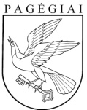

Pagėgių savivaldybės TARYBA

kontrolės komitetas

Pagėgių savivaldybės merui 2017-12-08
Virginijui Komskiui

DĖL VŠĮ „Pagėgių krašto turizmo informacijos centro“ VEIKLOS

Kontrolės komitetas, 2017 m. lapkričio 29 d. posėdyje išklausęs ir išnagrinėjęs VŠĮ „Pagėgių krašto turizmo informacijos centro“ vadovo veiklos ataskaitą, siūlo:
1. VŠĮ „Pagėgių krašto turizmo informacijos centre“ iš turizmą atstovaujančių įstaigų ir nešališkų asmenų sudaryti darbo grupę, kuri:
1.1. numatytų 3–5 metų turizmo politikos formavimo gaires;
1.2. įvertintų VŠĮ „Pagėgių krašto turizmo informacijos centro“ veiklą ir pateiktų išvadas dėl įstaigos statuso – palikti VŠĮ ar pakeisti į biudžetinę įstaigą;
1.3. paskirtų asmenį (kuratorių), kuris kuruotų turizmo sritį.

Komiteto pirmininkė Gražina Jankauskienė

